**Дата: 19.04.2023р. Урок: Музичне мистецтво Клас: 7-Б**

**Тема.** **Музика з телеекрану.**

**Мета.** Ознайомити з музикою з телеекрану, розглянути музику, створену до кінофільмів, телесеріалів та мультфільмів, ознайомити з особливостями жанру музики до кінофільмів, ознайомити із піснями про війну, створеними до кінофільмів, ознайомити із творчістю композиторів, які створювали музику до кінофільмів. Розвивати вміння учнів уважно слухати музику до кінофільмів та надавати характеристику цим творам, розвивати вміння аналізувати музичні твори, пов’язані із кінофільмами про війну. Виховувати ціннісне ставлення до музики до кінофільмів, виховувати повагу до музичних творів про захисників.

**Хід уроку**

**Перегляд відеоуроку за посиланням** [**https://youtu.be/Wa8x-5tyT2o**](https://youtu.be/Wa8x-5tyT2o) **.**

1. **Організаційний момент. Музичне вітання.**
2. **Актуалізація опорних знань.**

Що таке рок-опера?

Про шо розповідає історія рок-опери «Моцарт»?

  Поділіться своїми враженнями від цього твору.

Назвіть спільні та відмінні риси опери та рок-опери.

1. **Мотивація до навчання.**

Сьогодні для вас лунатиме музика з телеекрану. Ви дізнаєтеся про взаємозв’язок традицій і новаторства в музиці, що лунає з екранів телевізорів, розучите пісню про Україну.

1. **Новий матеріал для засвоєння. Розповідь про музику до кінофільмів.**

Музичні твори з телеекрану ми слухаємо щодня. Багато саунд- треків, пісень та музичних номерів, які виникли в результаті синтезу кіномистецтва і музики, стають хітами й улюбленими мелодіями цілих поколінь. Але ж му зика на телеекрані існує не лише у фільмах. Без музичного супроводу не можна уявити різноманітних телепередач, мультфільмів, конкурсів, реклами тощо.

* Наведіть приклади своєї улюбленої музики, що лунає із телеекранів. Чи пам’ятаєте ви виконавців та авторів цих творів?

Звукове кіно з’явилося через 30 років після винайдення кінематографа. В епоху німого кіно музику до фільму виконували тапери (піаністи у кінотеатрі), джазові та симфонічні оркестри, що супроводжували показ фільмів. Незважаючи на те, що першочергове значення у фільмі належить зображенню, музика органічно доповнює сюжет і відіграє важливу роль у кінокартині.

Музика кіно — величезний каталог мелодій, які продовжують жити роками. Ці музичні твори належать до різних стилів та напрямів музики, вони представляють різноманітні жанри і форми. Більшість творів написані композиторами для конкретної стрічки або мультфільму.

Музику до кінофільмів створює композитор, а звукове оформлення — звукорежисер. До видатних композиторів, які писали шедеври академічної музики та водночас працювали як автори музики кіно, належать Б. Лятошинський («Кармелюк», «Визволення», «Григорій Сковорода»), М. Скорик («Тіні забутих предків», «Як козаки куліш варили», «Гуси-лебеді летять», «Лис Микита» та інші) та багато інших.

**Виконання творчого завдання.**

Перегляньте уривок із фільму «17 миттєвостей весни», музика М. Тарівердієва. Розкажіть про своє враження від музики. Що в ній особливе?

***Музичний словничок***

**Музика телеекрану** — це композиторські твори, створені для кінофільмів, телесеріалів, мультфільмів, телепередач тощо, які супроводжують сюжет і є тлом головних сюжетних ліній.

**Музичне сприймання.**

* *М. Тарівердієв. Музика до фільму «17 миттєвостей весни». Музика до фільму «В бій ідуть одні «старики». «Смуглянка».*

**Аналіз музичних творів.**

* Розкажіть про своє враження від музичних творів.
* Назвіть характерні особливості звучання музики.
* Які музичні образи створено за допомогою музики?
* Про що розповіла вам музика кінофільму?

***«Сімнадцять миттєвостей весни»*** — радянський багатосерійний телефільм за однойменним романом Юліана Семенова. Події розгортаються навесні 1945 року, наприкінці Другої світової війни.

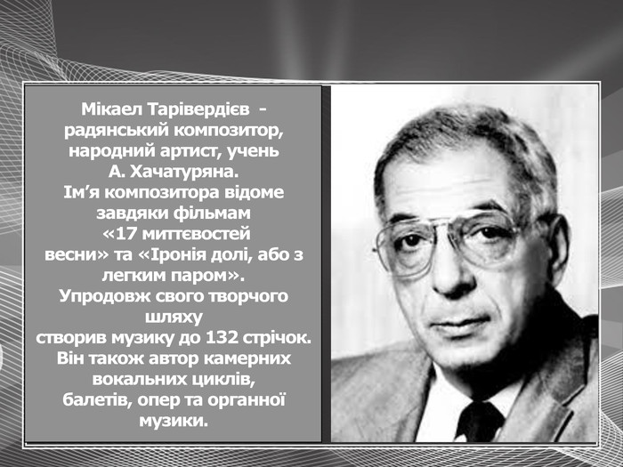

***Мікаел Тарівердієв*** — радянський композитор, народний артист, учень А. Хачатуряна. Ім’я композитора відоме завдяки фільмам «17 миттєвостей весни» та «Іронія долі, або з легким паром». Упродовж свого творчого шляху створив музику до 132 стрічок. Він також автор камерних вокальних циклів, балетів, опер та органної музики.

***«В бій ідуть одні «старики»*** — художній фільм режисера Леоніда Бикова, знятий у 1973 році, який розповідає про льотчиків-винищувачів у роки Другої світової війни. Фільм насичений піснями, які стали популярними під час війни та після неї. «Візитною карткою» фільму є пісня «Смуглянка». У фільмі звучать пісні «Вечірній дзвін», «Ніч яка місячна», «Дороги...», «За того хлопця», «В землянці» та інші.

**Фізкультхвилинка** [**https://youtu.be/baeaXDtNzFw**](https://youtu.be/baeaXDtNzFw) **.**

**Поспівка Вправи для розвитку музичного слуху та голосу** [**https://youtu.be/p_4GRka2sgI**](https://youtu.be/p_4GRka2sgI) **.**

**Розучування пісні. Н.Бучинська «Це моя Україна»** [**https://youtu.be/vQCoqZ2T-jc**](https://youtu.be/vQCoqZ2T-jc)

**Музичне сприймання.** *І. Цілик, Сестри Тельнюк та гурт «Kozak System». «Повертайся живим»* [*https://youtu.be/NIIB21It5NU*](https://youtu.be/NIIB21It5NU) *.*

**Виконання творчого завдання.**

Створіть малюнок до пісні та присвятіть її захисникам.

Презентуйте свій малюнок друзям.

1. **Узагальнення вивченого матеріалу. Рефлексія.**
   * Що вам відомо про музику з екрану?
   * Чому вона є невід’ємним елементом кінокартин?
   * З музикою яких композиторів ви познайомилися?
   * Назвіть пісні з відомих мультфільмів та телесеріалів.
   * Які військові пісні ви знаєте?
2. **Домашнє завдання**

Створіть презентацію або відеоролик на тему «Україна-моя Вкраїна». Свою роботу надішліть на платформу HUMAN або на електронну адресу вчителя [ndubacinskaa1@gmail.com](mailto:ndubacinskaa1@gmail.com) .

**Повторення теми « Етнічна музика ».**